SỞ GIÁO DỤC & ĐT TP HỒ CHÍ MINH ĐỀ KIỂM TRA HKI NĂM HỌC 2016-2017
TRƯỜNG THPT TRẦN HỮU TRANG MÔN : VẬT LÝ - LỚP 10
Thời hạn : 45phút(Không kể thời gian phát đề )

--------------------------------------
Câu 1: Lực là gì ? Quán tính là gì? (1đ)

Câu 2:Thế nào chuyển động rơi tự do? Sự rơi của các vật trong không khí khi nào gọi là rơi tự do? (1đ)

Câu 3: Lực hướng tâm là gì ? Công thức và cho ví dụ. (3 đ)
Áp dụng: Một vệ tinh có khối lượng m=600kg đang bay trên quỹ đạo tròn quanh Trái Đất ở độ cao bằng bán kính Trái Đất. Cho bán kính Trái Đất là R=6400km, khối lượng Trái Đất là 6.10²⁴ kg, g=9,8m/s². Tính:
a. Lực hướng tâm của vệ tinh?
b. Tính tốc độ dài và chu kỳ quay của vệ tinh?

Câu 4: Trình bày nội dung định luật Húc.Công thức. (3đ)
Áp dụng: Một vật có khối lượng m = 400g treo vào một lò xo thẳng đứng làm lò xo dãn ra 2cm.
a) Tìm độ cứng của lò xo ? Cho g = 10m/s².
b) Muốn lò xo có độ dãn là 5cm thì phải treo thêm vật có khối lượng bao nhiêu ?

Câu 5: (2đ) Một ôtô đang chuyển động với vận tốc 10 m/s thì tăng tốc chuyển động thẳng nhanh dần đều sau 20 s đạt vận tốc 20 m/s. biết lực cản tác dụng vào ôtô là 1000N và khối lượng của ôtô là 1 tấn. Vẽ hình và phân tích lực.
a) Tính lực kéo tác dụng vào ôtô?
b) Sau đó xe thấy có chướng ngại vật cách xe 50m, tài xế tắt máy, hãm phanh có độ lớn
F_{h} = 5000N. Xe có va chạm chướng ngại vật hay không?

Đáp án vật lý 10
Câu 1:
- Lực là một đại lượng vectơ đặc trưng cho sự tác dụng của vật này lên vật khác, mà kết quả là gây ra gia tốc cho vật hoặc làm cho vật bị biến dạng. (0,5đ)
- Quán tính là tính chất của mọi vật có xu hướng bảo toàn vận tốc cả về hướng và độ lớn. (0,5đ)
Câu 2:Thế nào chuyển động rơi tự do? Sự rơi của các vật trong không khí khi nào gọi là rơi tự do? (1đ)
- Sự rơi tự do là sự rơi của vật chỉ chịu tác dụng của trọng lực.
- Sự rơi của các vật trong không khí gọi là rơi tự do khi bỏ qua (lực ma sát) sức cản của không khí.(lực cản của không khí nhỏ hơn rất nhiều so với trọng lượng của vật)
Câu 3 : Lực hướng tâm là gì ? Công thức và cho ví dụ. (3đ)
- Lực hay hợp lực của các lực tác dụng vào vật chuyển động tròn đều và gây ra gia tốc hướng tâm cho vật gọi là lực hướng tâm.
- Công thức :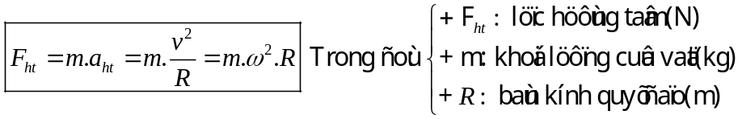
- Ví dụ: vệ tinh chuyển động tròn đều quanh Trái Đất,
áp dụng:
a. Lực hấp dẫn của Trái Đất lên vệ tinh chính là lực gây ra gia tốc hướng tâm cho vệ tinh => F_{ht} = F_{hd} (0,25)
=> F_{ht} = G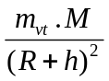= 6,67.10⁻¹¹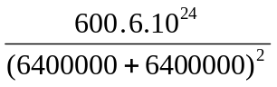= 1465,58N (0,75đ)
b. Tốc độ dài
F_{ht} =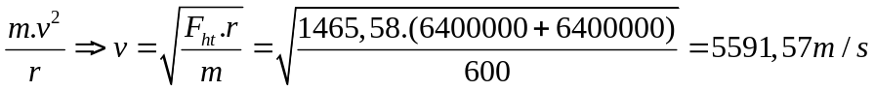(0,5đ)
Chu kỳ quay
T = 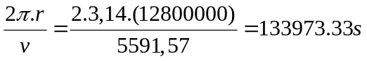(0,5đ)
Câu 4: Nội dung định luật Hooke(Húc) : Trong giới hạn đàn hồi, độ lớn của lực đàn hồi của lò xo tỉ lệ thuận với độ biến dạng của lò xo.
Công thức :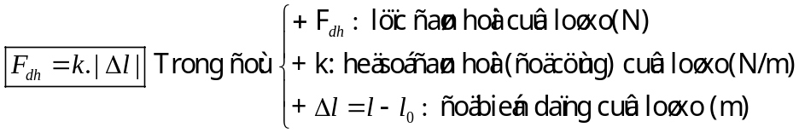
Áp dụng:
Độ cứng lò xo : 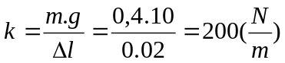
Khối lượng treo thêm là: 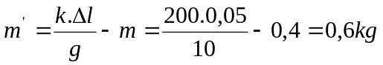
Câu 5:
- Vẽ hình , phân tích lực 0,25đ
a/ - Gia tốc xe : 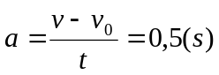 0,25đ
- Lực kéo của động cơ xe: F_{k}= m.a+F_{c}= 1500(N) 0,5đ
b/ - Gia tốc xe khi tắt máy: 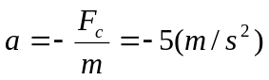 0,5đ
- Quãng đường xe chuyển động từ khi tắt mày đền khi dùng: 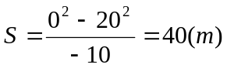 0,25đ

- Xe không va chạm vào chướng ngại vật vì S < 50m 0,25đ

Chú ý:
- Có nhiều cách làm nếu đúng kết quả cho trọn điểm câu đó.
- Thiếu một đơn vị trừ 0,25đ ; trừ tối đa 2 lần trên một bài làm kiểm tra.

